所在组别 | 2023年第三届中国高校大数据挑战赛 | 参赛编号
（自行填写研究生、本科、专科组） |  | （请准确填写bdc******）

标题（此处换成论文的标题）
摘要
(说明：以下开始写摘要，正文从下一页开始。摘要及正文格式基本要求是宋体，小四号，单倍行距，没有要求的地方就自行处理。此内容为格式说明，提交时请删除此段文字)

开头段：需要充分概括论文内容，一般两到三句话即可，长度控制在三至五行。
问题一中，解决了什么问题；应用了什么方法；得到了什么结果。
问题二中，解决了什么问题；应用了什么方法；得到了什么结果。
问题三中，解决了什么问题；应用了什么方法；得到了什么结果。
结尾段：可以总结下全文，也可以介绍下你的论文的亮点，也可以对类似的问题进行适当的推广。

关键词：关键词1 关键词2 关键词3 关键词4

问题重述

问题提出背景
我国是世界制造业第一大国，制造业增加值占全球比重约30%，连续14年位居全球首位。制造业重点产业链高质量发展行动启动实施，一批高端化、智能化、绿色化新型支柱产业快速崛起。面对技术变革和产业转型的新形势，中国技能人才总量仍然不足，高技能人才还存在结构性短缺，建设高技能人才队伍至关重要。完善相关体制机制加强高级工以上的高技能人才队伍建设，对巩固和发展工人阶级先进性，增强国家核心竞争力和科技创新能力，缓解就业结构性矛盾，推动高质量发展具有重要意义。
《中华人民共和国职业分类大典（2022年版）》终审通过，一批反映新技术、新产业、新业态、新模式的新职业和新工种被纳入其中。这让技能人才的分类与评价有了更加科学的遵循。让广大技能人才扎根本岗、增长才干，需要在岗位设置、教育培训、职业发展等多个维度协同发力。其中，行业主管部门和行业协会应发挥职能作用，加快开发制订职业标准，促进职业标准与人才评价深度融合。

问题提出
问题一：请判断入校时候学员参与的各项技能考核成绩与离校时相应技能的考核成绩是否有直接的关联，并分析各项技能考核成绩的对应关系。
问题二：由于160个培训学校招收的学生水平、学校的资金、学校老师教学水平等因素不同，故无法直接用离校考核总成绩来评价培训学校的技能培训能力与绩效。请结合附件数据，说明什么类型的学校，哪些学校在技能培训上具有较高的能力？并对不同类型的学校进行水平排序，并给出前十名培训学校编号。
问题三：由于每个培训学校教育特色、侧重点不一样，请结合附件分别说明哪些培训学校在各个五大培训技能指标上的培训能力较高，列出各单项培训能力前五名的学校编号。
问题四：部门要颁发10000个职业资格证书，请分析哪些因素会影响这个职业资格证书的评定。附件数据表中最后有10个学员缺失离校考核成绩数据，请判断他们是否能获得职业资格证书。若此职业资格证书分成一级和二级，且比例为1：3，请判断这10名学员谁能获得一级职业资格证。

问题分析

总体分析

具体分析
问题一：
问题二：
问题三：在对培训学校按不同类型和按不同编号的总体培训能力进行分析之后，考虑到每一所学校在不同技能的培训上具有特色与优势，因此要继续探究各项技能培训能力的排序情况。但学员入校时技能掌握情况不同会对离校考核成绩造成影响，因此在对培训学校的技能培训能力排名时候，不能仅考虑将每种技能考核成绩增长率作为评判学校技能培训能力的标准，应科学地衡量入校时技能水平良好学员及技能水平落后学员的进步水平。由此我们引入百分等级成长模型，将学员按照入校技能考核成绩排名，计算出百分等级并将同一个百分等级的学员分为一组，表示该组学员入学时技能掌握水平相同，接着在组内计算百分等级得出进步程度，最终，将进步程度聚合到学校层面，得出学校在该技能上的培训能力。分别针对不同技能计算五次，最终得到在不同技能培训上具有优势的前五名学校。
问题四：

模型假设
1.假定入校后学员技能能力的提升皆来自学校的技能培养，不受外界的影响；
2.假定学员能力评价仅考虑技能1，技能2，技能3，技能4与技能5的掌握程度，且相对于任何其他因素独立；
3. 假定入校技能考核标准与离校技能考核标准相同；
4. 假定收集到的考核成绩均真实、有效。

符号说明
符号 | 说明 | 单位
 | 技能1考核成绩增长率
 | 技能2考核成绩增长率
 | 技能3考核成绩增长率
 | 技能4考核成绩增长率
 | 技能5考核成绩增长率
 | 考核总分增长率

本部分是对模型中使用的重要变量进行说明，一般排版时要放到一张表格中。
注意：第一：不需要把所有变量都放到这个表里面，模型中用到的临时变量可以不放。第二：下文中首次出现这些变量时也要进行解释，不然会降低文章的可读性。

模型的建立与求解

问题一模型的建立与求解

数据预处理
由于测量数据在其采集与传输过程中，由于环境干扰或人为因素有可能造成个别数据不切合实际或丢失，即出现异常值。为了恢复数据的客观真实性以便将来得到更好的分析结果,有必要先对原始数据剔除异常值。
1.基本思想
规定一个置信水平，确定一个置信限度，凡是超过该限度的误差，就认为它是异常值，从而予以剔除。
2.基本原理
假设数据依正态分布，我们使用拉伊达方法（非等置信概率）剔除异常值。如果某 测量值与平均值只差大于标准偏差的三倍，则被视为异常值，应为所给数据均已被标准化，所以我们采用以0来代替异常的方法来修正。
$$\overline{x}= \frac{1}{n}\sum_{i=1}^{n}{x_{i}}$$ | ()
$$S_{x}= \sqrt{\frac{\sum_{i=1}^{n}{{\left(x_{ij} – \overline{x_{j}}\right)}^{2}}}{n -1}}$$ | ()
其中$\overline{x}$为样本均值，$S_{x}$为样本标准差。

相关性分析
1.方法概要
为了证实问题一，我们采用相关性分析的方法来验证。所谓相关性分析，就是指研究现象之间是或否存在某种依存关系，并对具体有依存关系的现象探讨其相关程度，是研究随机变量之间的相关关系的一种统计方法。

图1 相关性分析分类
图1展示了所有的相关性分析的种类，对于本问题来说，我们进行简单的相关分析就可以。
在进行简单相关分析时，首先需要绘制散点图来判断变量之间的关系形态，如果是线性关系，则可以用相关系数来测度两个变量之间的关系强度，然后对相关系数进行显著性检验，以判断样本所反映的关系能否代表两个变量总体上的关系。
2.确定分析各个评价指标对应关系的切入角度
题目首先要求我们判断入校与离校各技能考核成绩之间是否有直接的关联，因此本文考虑从1.入学技能考核成绩与离校各技能考核成绩以及总成绩之间2.入学各技能考核成绩之间3.离校各技能考核成绩之间。
其中1为时空角度的综合分析，2与3属于空间角度分析。从空间和时间两个角度切入对各个评价指标的对应关系进行全方面探究，有利于提高分析结果的准确性和有效性。

图2 分析关联性的切入角度

探究各个评价指标的对应关系
1.各项指标在时间角度、时空角度的对应关系
利用python计算Spearman相关系数，结果如图3。分析可得，在显著性水平为0.01时，对相关系数的检验的双侧P值小于0.01,说明通过显著性检验，即入学考核成绩与离校考核成绩正相关有统计学意义。相关系数都位于0.4以上，表明入学考核成绩与离校考核成绩有着直接的关联，满足中度正相关关系。
利用热力图表示学考核成绩与离校考核成绩对应项相关关系的程度，线性相关关系越高则颜色越亮，关系越低则颜色越暗。
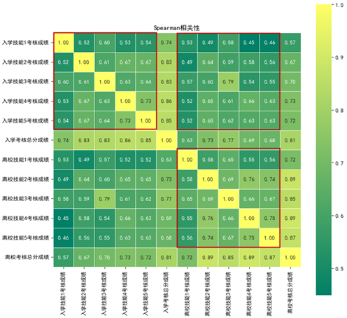
图3 Spreaman热力图
在热力图中，被标注的区域分别与分析中所采用的关联性切入点相对应。本研究专注于探讨入学时各技能考核成绩与后续离校考核成绩之间潜在的关联性。为了对样本数据序列进行严格的统计分析，我们进行了Jarque-Bera（JB）检验，结果显示，经过标准化的评分数据并不遵循正态分布假设。因此，传统的Pearson相关系数并不适用于本研究的数据分析。本文采用了Spearman和Kendall两种相关系数方法对同一组数据进行定量分析，通过对比这两种方法的结果，以验证它们的可靠性和一致性。结果如下：
表1 Spearman相关系数显著性检验
 | 入学技能1 | 入学技能2 | 入学技能3 | 入学技能4 | 入学技能5
离校技能1 | 0.531** | 0.489** | 0.572** | 0.516** | 0.523**
Sig.（双尾） | 0.000 | 0.000 | 0.000 | 0.000 | 0.000
离校技能2 | 0.492** | 0.645** | 0.597** | 0.652** | 0.655**
Sig.（双尾） | 0.000 | 0.000 | 0.000 | 0.000 | 0.000
离校技能3 | 0.583** | 0.588** | 0.786** | 0.610** | 0.620**
Sig.（双尾） | 0.000 | 0.000 | 0.000 | 0.000 | 0.000
离校技能4 | 0.449** | 0.584** | 0.542** | 0.664** | 0.627**
Sig.（双尾） | 0.000 | 0.000 | 0.000 | 0.000 | 0.000
离校技能5 | 0.458** | 0.558** | 0.553** | 0.632** | 0.628**
Sig.（双尾） | 0.000 | 0.000 | 0.000 | 0.000 | 0.000

表2 Kendall相关系数显著性检验
 | 入学技能1 | 入学技能2 | 入学技能3 | 入学技能4 | 入学技能5
离校技能1 | 0.378** | 0.344** | 0.408** | 0.364** | 0.372**
Sig.（双尾） | 0.000 | 0.000 | 0.000 | 0.000 | 0.000
离校技能2 | 0.344** | 0.466** | 0.425** | 0.471** | 0.477**
Sig.（双尾） | 0.000 | 0.000 | 0.000 | 0.000 | 0.000
离校技能3 | 0.414** | 0.418** | 0.592** | 0.435** | 0.447**
Sig.（双尾） | 0.000 | 0.000 | 0.000 | 0.000 | 0.000
离校技能4 | 0.310** | 0.414** | 0.380** | 0.479** | 0.451**
Sig.（双尾） | 0.000 | 0.000 | 0.000 | 0.000 | 0.000
离校技能5 | 0.317** | 0.395** | 0.390** | 0.453** | 0.453**
Sig.（双尾） | 0.000 | 0.000 | 0.000 | 0.000 | 0.000
以上计算出的各个指标间相关系数均通过了显著检验，且在 0.01的置信水平下具有显著性，表明所学考核成绩与离校考核成绩间存在密切的关联性。
同时，我们发现Spearman相关系数的值普遍略高于Kendall相关系数。这一现象可能是由于数据的特性和处理方式等因素造成的。Spearman相关系数适用于非参数数据，可以很好地捕捉到数据中的等级秩序关系，而不受具体数值的影响。同时，它对极端值的影响较小，并且在处理较大样本时可能更为稳定。而Kendall相关系数适用于非参数数据，更侧重于排名的一致性。但不论是采用Spearman还是Kendall相关系数计算方法，入学各技能考核成绩与离校考核成绩之间存在显著的相关性。

问题二模型的建立与求解

模型的建立
问题二的要求是运用附件数据，找到什么类型的培训学校，具体哪些培训学校在培训能力上面有较高的水平，并给不同类型的培训学校培训能力进行排序，以及给出培训能力前10的学校编号。我们计算了学员在这一段时间里各项技能以及总分的增长率，我们认为，使用增长率数据可以进一步减小学生本身资质不同所带来的检验教育成果的困难。之后，我们使用了增长率数据和其他6项数据进行主成分分析。我们将各项增长率数据和所有的离校成绩建立相关系数矩阵，得到相关稀疏矩阵的特征值以及每一个主成分的贡献率。通过贡献率大小的对比选择贡献率前7名的数据计算主成分的得分，并进一步得到综合得分。

模型的准备
主成分分析是一种常用的降维算法，它能在相关分析的基础上， 用较少的新变量代替原来较多的旧变量，而且使这些较少的新变量尽可能多地保留原来变量所反映的信息。
假设数据中有个样本，个指标，则可构成大小为的样本矩阵：
$x= \left[\begin{aligned}\begin{matrix}x_{11} & x_{12} \\ x_{21} & x_{22}\end{matrix} \begin{matrix}… & x_{1p} \\ … & x_{2p}\end{matrix} \\ \begin{matrix}⋮ & ⋮ \\ x_{n1} & x_{n2}\end{matrix} \begin{matrix}⋱ & ⋮ \\ … & x_{np}\end{matrix}\end{aligned}\right] =(x_{1},x_{2},…,x_{p)}$ | ()
1.标准化
首先，我们按列计算出$x$的均值$\overline{x_{j}}=\frac{1}{n}\sum_{i=1}^{n}{x_{ij}}$,再计算其标准差$S_{j}=\sqrt{\frac{\sum_{i=1}^{n}{{\left(x_{ij} – \overline{x_{j}}\right)}^{2}}}{n -1}}$,计算得到标准化数据$X_{ij}=\frac{x_{ij} – \overline{x_{j}} }{S_{j}}$,标准化后的原始矩阵变为：
$X= \left[\begin{aligned}\begin{matrix}X_{11} & X_{12} \\ X_{21} & X_{22}\end{matrix} \begin{matrix}… & X_{1p} \\ … & X_{2p}\end{matrix} \\ \begin{matrix}⋮ & ⋮ \\ X_{n1} & X_{n2}\end{matrix} \begin{matrix}⋱ & ⋮ \\ … & X_{np}\end{matrix}\end{aligned}\right]=(X_{1},X_{2},…,X_{p})$ | ()
2.计算标准化样本的协方差矩阵
$$R= \left[\begin{aligned}\begin{matrix}r_{11} & r_{12} \\ r_{21} & r_{22}\end{matrix} \begin{matrix}… & r_{1p} \\ … & r_{2p}\end{matrix} \\ \begin{matrix}⋮ & ⋮ \\ r_{n1} & r_{n2}\end{matrix} \begin{matrix}⋱ & ⋮ \\ … & r_{np}\end{matrix}\end{aligned}\right]$$ | ()
其中$r_{ij}= \frac{1}{n-1}\sum_{k=1}^{n}{\left(X_{ki}-\overline{X_{i}}\right)\left(X_{kj}-\overline{X_{j}}\right)= \frac{1}{n-1}}\sum_{k=1}^{n}{X_{ki}}X_{kj}$
3.计算$R$的特征值和特征向量
特征值：
$$λ_{1}≥λ_{2}≥…≥λ_{p}≥0$$ | ()
特征向量：
$a_{1}= \left[\begin{aligned}\begin{matrix}a_{11} \\ a_{12} \\ ⋮\end{matrix} \\ a_{p1}\end{aligned}\right]$, $a_{2}= \left[\begin{aligned}\begin{matrix}a_{12} \\ a_{22} \\ ⋮\end{matrix} \\ a_{p2}\end{aligned}\right]$, … , $a_{p}= \left[\begin{aligned}\begin{matrix}a_{1p} \\ a_{2p} \\ ⋮\end{matrix} \\ a_{pp}\end{aligned}\right]$ | ()
4.计算主成分贡献率以及累计贡献率
贡献率求解如下：
$$\frac{λ_{i}}{\sum_{k=1}^{p}{λ_{k}}}(i=1,2,…,p)$$ | ()
累计贡献率求解如下：
$$\frac{\sum_{k=1}^{i}{λ_{k}}}{\sum_{k=1}^{p}{λ_{k}}}(i=1,2…,p)$$ | ()
5.选出主成分
一般取累计贡献率超过80%的特征值所对应的第一、第二、…、第$m$个主成分。第$i$个主成分的值为：$F_{i}= a_{1i}X_{1}+a_{2i}X_{2}+…+a_{pi}(i=1,2,…,m)$，不同数据的最终综合得分为$F= F_{1}+F_{2}+…+F_{m}$。

模型的建立：
为了使模型的结果更加的准确，我们综合考虑了五项技能的考核成绩与总分成绩，使用主成分分析，选用各项技能和总分的增长率以及各个离校考核成绩建立相关系数矩阵，计算出该矩阵的特征值和贡献率，并根据贡献率选取主成分的个数，建立基于各项技能及总分的增长率与最终各项及总分成绩的分数模型，对于得分高的学校类型就说明学校的总体培训能力较好
基于各项增长率和最终成绩，我们计算了每个学生的综合得分，如果一个培训学校拥有更多的高综合得分的学生，那么就说明这个培训学校的培训效果好。之后我们对所有学生的综合得分进行排序，并且计算前150名学生所对应的培训学校的数量，培训学校的前150名的学生数量占比越大，认为他们的培训效果好。
我们建立的模型流程如下：
1.计算各项技能以及总分的增长率
令技能1(SK1)，技能2(SK2)，技能3(SK3)，技能4(SK4)，技能5(SK5)，总分(SK6)的增长率分别为$G_{1}, G_{2}, G_{3}, G_{4}, G_{5}, G_{6}$：
$G_{i}= \frac{{SK}_{i_{new}}- {SK}_{i_{old}}}{{SK}_{i_{old}}},(i=1,2,…,6)$ | ()
2.建立相关系数矩阵
由于数据已经进行标准化，我们开始建立相关系数矩阵R：
$$R= \left[\begin{aligned}\begin{matrix}r_{11} & r_{12} \\ r_{21} & r_{22}\end{matrix} \begin{matrix}… & r_{1p} \\ … & r_{2p}\end{matrix} \\ \begin{matrix}⋮ & ⋮ \\ r_{n1} & r_{n2}\end{matrix} \begin{matrix}⋱ & ⋮ \\ … & r_{np}\end{matrix}\end{aligned}\right]$$ | ()
其中$n=32155, p=12, r_{ij}= G_{ij}, j≤6$时，$r_{ij}$为第i个学生第j项的增长率；$j≥$6时，$r_{ij}$为第i个学生第j项的离校分数。
3. 计算特征值和特征向量
$$R*A= λ*A$$ | ()

$$λ=\left[\begin{aligned}\begin{matrix}λ_{1} \\ λ_{2} \\ ⋮\end{matrix} \\ λ_{p}\end{aligned}\right]$$ | ()
其中$λ_{1}≥λ_{2}≥…≥λ_{p}≥0$,p = 12
$$A= \left[\begin{aligned}\begin{matrix}a_{11} & a_{12} \\ a_{12} & a_{22}\end{matrix} \begin{matrix}… & a_{1p} \\ … & a_{2p}\end{matrix} \\ \begin{matrix}⋮ & ⋮ \\ a_{p1} & a_{p2}\end{matrix} \begin{matrix}… & ⋮ \\ … & a_{pp}\end{matrix}\end{aligned}\right]$$ | ()
其中 $a_{1}= \left[\begin{aligned}\begin{matrix}a_{11} \\ a_{12} \\ ⋮\end{matrix} \\ a_{p1}\end{aligned}\right]$, $a_{2}= \left[\begin{aligned}\begin{matrix}a_{12} \\ a_{22} \\ ⋮\end{matrix} \\ a_{p2}\end{aligned}\right]$, … , $a_{p}= \left[\begin{aligned}\begin{matrix}a_{1p} \\ a_{2p} \\ ⋮\end{matrix} \\ a_{pp}\end{aligned}\right]$,p = 12
4.选择主成分的个数
计算特征值$λ_{i}$的贡献率$α_{i}$以及累计贡献率$β_{p}$,计算方式如下：
$$\left\{\begin{aligned}α_{i}= \frac{λ_{i}}{\sum_{k=1}^{p}{λ_{k}}}(i=1,2,…,12) \\ β_{p}= \frac{\sum_{k=1}^{i}{λ_{k}}}{\sum_{k=1}^{p}{λ_{k}}}(i=1,2…,12)\end{aligned}\right.$$ | ()
5.计算综合得分score
$$score= \sum_{i=1}^{p}{α_{i}y_{ji}}, (i=1,2,…,7;j=1,2,…,32155)$$ | ()
通过score可以得出学员在综合得分下的排名。

模型的求解结果
以下是通过计算机求得的以离校成绩和增长率构造的相关系数矩阵的特征值：
表 矩阵特征值
 | 特征值 |  | 特征值
1 | 4.7104 | 7 | 0.9667
2 | 1.0287 | 8 | 0.5128
3 | 1.0216 | 9 | 0.3169
4 | 0.9964 | 10 | 0.2545
5 | 0.9835 | 11 | 0.2308
6 | 0.9698 | 12 | 0.0079
部分特征向量值：
表 部分特征向量值
1 | 2 | 3 | 4 | 5 | 6
-0.0376 | 0.6322 | 0.2294 | -0.4884 | 0.078 | -0.4093
0.0669 | 0.2937 | -0.1724 | 0.0472 | 0.8575 | 0.335
0.0402 | 0.0705 | -0.6816 | 0.2664 | -0.0409 | -0.033
0.0471 | 0.2665 | 0.2689 | 0.7994 | 0.07 | -0.4431
0.0721 | 0.45 | 0.2801 | 0.1917 | -0.3606 | 0.7109
特征贡献率：
表 特征值的贡献率
 | 贡献率 |  | 贡献率
1 | 39.2531 | 7 | 8.0555
2 | 8.5721 | 8 | 4.2732
3 | 8.5134 | 9 | 2.6406
4 | 8.3033 | 10 | 2.1211
5 | 8.1961 | 11 | 1.9236
6 | 8.0817 | 12 | 0.0662
最终，我们计算出了各个学员在此评价模型下的综合得分，下表展示了前20名学员的数据，完整排名详见附录：综合得分_成果+增长7.xlsx。
表 部分学员的综合得分
学员编号 | 培训学校编号 | 学校类型编号 | 综合得分
24032 | 58 | 1 | 75.47576
28745 | 100 | 5 | 67.22544
15344 | 20 | 2 | 61.44589
28103 | 97 | 3 | 56.75753
50096 | 144 | 3 | 54.37876
50399 | 145 | 3 | 48.23878
34386 | 79 | 3 | 46.24308
23490 | 55 | 2 | 45.56125
24041 | 58 | 1 | 45.20851
23945 | 58 | 1 | 44.17645
29998 | 104 | 3 | 40.49233
51595 | 148 | 3 | 38.19908
28100 | 97 | 3 | 37.75284
25823 | 91 | 3 | 34.89049
25965 | 91 | 3 | 34.03208
31521 | 65 | 3 | 33.0677
49916 | 143 | 3 | 32.58782
44241 | 126 | 5 | 32.36125
54120 | 159 | 1 | 32.05321
17470 | 25 | 1 | 32.01918
由上表可知，培训能力前10的学校编号分别是58，100，20，97，144，145，79，55，58，58。
我们选取了前50名和前200名的学员数据，统计出不同类型培训学校所占的比例如下图所示：
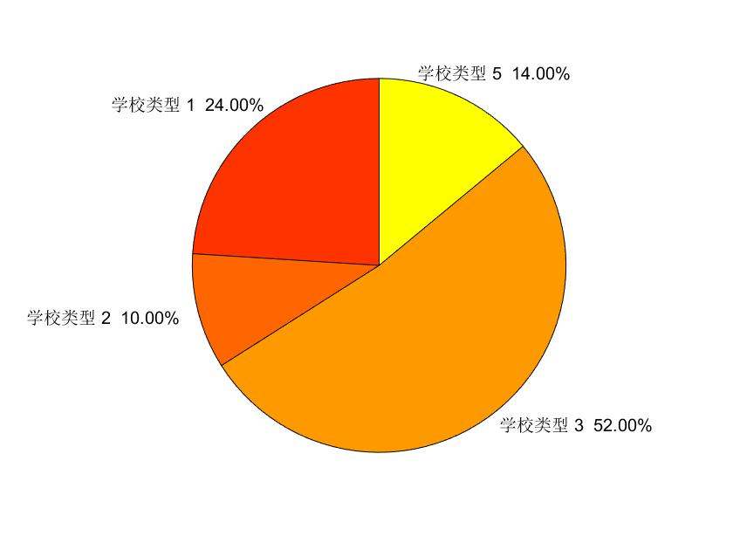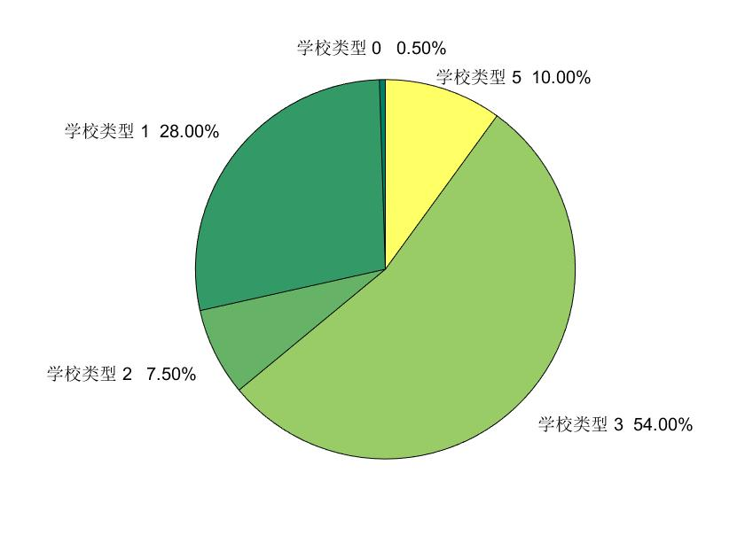
图 前50名不同培训学校类型比例 图 前200名不同培训学校类型比例
由两张图片可知，培训水平能力的排名为：学校类型3$>$学校类型1$>$学校类型5$>$学校类型2$>$学校类型0$>$学校类型4
由此可知,学校类型3的培训水平最高。

问题三模型的建立与求解

模型的建立
本问题中要求分析每个培训学校分别在哪种技能培训能力上具有特色与优势，并针对不同培训学校的每种技能培训能力进行评价与排序。与上一问中对培训学校的综合培训能力进行分析不同，本题聚焦于研究培训学校的某种技能培训专长。
在问题一的分析中，我们发现每种入校技能考核成绩与离校技能考核成绩Spearman相关系数均大于0.4，存在一定的相关关系。这表明入校技能考核成绩高的学员，离校技能考核成绩也高，学员入校后技能能力的提高与学员入校时掌握技能的水平有关。
由此我们引入增值评价的概念，增值评价以起点定终点，考虑学员基础水平对学生学员离校考核成绩的影响。与评价标准为学员离校技能考核与入校技能考核的差值不同，基于百分等级成长模型考虑了不同水平学员增值空间不一致的问题，通过计算一名学员在水平相似的一组学员中相对位置的变化来对“成长”进行评估。如果一名学员在这个群体中的相对位置上升，就可以认为他获得了“成长”；如果他在这个群体中的相对位置没有上升，就可以认为他未能实现“成长”。
百分等级成长模型计算示意图见图1。入校技能考核后，按照如下公式将所有学员成绩从高到低排序后计算学生百分等级分数，将学员分不同的群体，技能水平相同的学员被分在一个群体中。其中为某分数在按大小排列的数列中的名次，是总人数。
()
A学员的百分等级为90，所属群体为X，在同为90百分等级的群体X中，A学员在离校技能考核的百分等级为60，说明学员A在同一起跑线的群体中，进步程度超过了群体X中60%的学生。B学员在入校技能考核的百分等级为5，所属群体为Y，在同为5百分位等级的群体Y中，B学员在离校技能考核的百分等级为55，进步程度超过群体Y中55%的学生。因此，虽然2位学生都在进步，但学员A的进步程度更大。最后，将学校所有学生某技能考核的百分等级取中位数或平均值，为该培训学校该技能的，用于学校效能的增值评价。
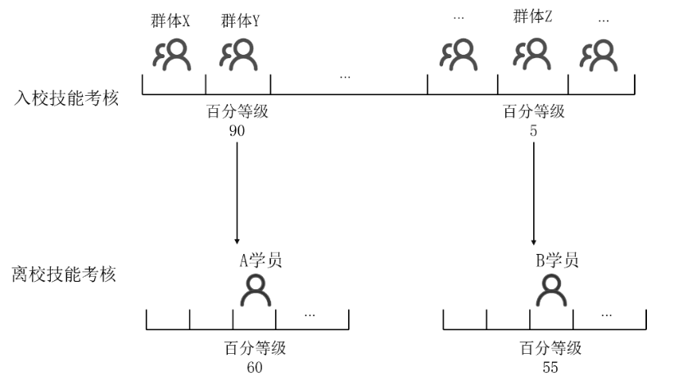
图 百分等级成长模型计算示意图
下面给出模型流程图：
按照入校技能考核成绩排名
计算出百分等级
将同水平学员分为一组
在组内计算百分等级
得出进步程度
计算学校单项技能培训能力
图 百分等级成长模型流程图

模型的求解
1.计算出百分等级
针对入学技能1对入校技能考核成绩进行排序，根据排名情况，计算每个学生的百分等级，并将百分等级四舍五入取整，最终得到学员0~100百分等级。下表展示了按照百分等级降序排列的前20条数据的计算结果。
表 第一次百分等级计算结果 表 第一次百分等级计算结果
培训学校编号 | 入学技能1考核成绩 | 排名 |  |  | 培训学校编号 | 入学技能1考核成绩 | 排名
0 | 2.8802 | 1 | 100 |  | 146 | 2.3008 | 13 | 100
33 | 2.6629 | 2 | 100 |  | 89 | 2.3008 | 11 | 100
33 | 2.5905 | 3 | 100 |  | 89 | 2.3008 | 15 | 100
84 | 2.4456 | 5 | 100 |  | 0 | 2.3008 | 12 | 100
33 | 2.4456 | 4 | 100 |  | 21 | 2.3008 | 14 | 100
11 | 2.3732 | 6 | 100 |  | 33 | 2.3008 | 16 | 100
22 | 2.3732 | 7 | 100 |  | 89 | 2.2284 | 18 | 100
1 | 2.3008 | 8 | 100 |  | 33 | 2.2284 | 17 | 100
89 | 2.3008 | 9 | 100 |  | 138 | 2.2284 | 30 | 100
22 | 2.3008 | 10 | 100 |  | 126 | 2.2284 | 28 | 100
2.计算在同一水平下学员的进步程度
将学员群体根据第一次百分位等级计算的结果分为101个子群体，将入学技能1初始掌握水平相同的学员分在一个组内。接着依据技能1的离校技能考核成绩分别计算各自群体内学生的百分等级，得到第二次百分等级结果，称之为进步程度。下表展示了按照降序排列的前20条数据的计算结果。
表 第二次百分等级计算结果 表 第二次百分等级计算结果
培训学校编号 |  | 入学技能2考核成绩 |  |  | 培训学校编号 |  | 入学技能2考核成绩
0 | 100 | 0.55854 | 21 |  | 146 | 100 | 1.7436 | 81
33 | 100 | 0.74085 | 28 |  | 89 | 100 | 1.1967 | 56
33 | 100 | 0.46738 | 20 |  | 89 | 100 | 1.0143 | 47
84 | 100 | 1.4701 | 70 |  | 0 | 100 | 0.92317 | 41
33 | 100 | 0.19391 | 9 |  | 21 | 100 | 0.74085 | 28
11 | 100 | 2.1082 | 94 |  | 33 | 100 | 0.37622 | 15
22 | 100 | 1.6524 | 79 |  | 89 | 100 | 2.2905 | 97
1 | 100 | 2.1082 | 94 |  | 33 | 100 | 2.0171 | 91
89 | 100 | 1.9259 | 90 |  | 138 | 100 | 1.9259 | 90
22 | 100 | 1.9259 | 90 |  | 126 | 100 | 1.7436 | 81
3.计算学校在单项技能上的培训效果
以避免极端值的影响，取每所培训学校校学生成长百分等级的中位数恒衡量该学校培训技能1的成长变化，按照的数值降序排列，如下表所示，得到学校在技能1上的培训效果排名。
表 学校在技能1的培训效果排名
学校编号 | 116 | 146 | 142 | 138 | 111 | 7 | 1 | 89 | 109 | 157 | 70 | 9 | 134 | 137
排名 | 1 | 2 | 3 | 4 | 5 | 6 | 7 | 8 | 9 | 10 | 11 | 12 | 13 | 14
 | 71 | 71 | 68 | 67 | 66.5 | 66 | 64 | 64 | 64 | 64 | 63.5 | 62.5 | 62.5 | 62
4.按照指标进行单项排序
上述过程仅对技能1进行了百分等级计算排名，接下来还应按照上述流程，分别对其他的每一技能进行具体排序分析，依次列出每种技能的培训学校排序结果如下：
表 各单项技能培训能力前五名的培训学校排序
技能1 |  | 技能2 |  | 技能3 |  | 技能4 |  | 技能5
学校编号 |  | 学校编号 |  | 学校编号 |  | 学校编号 |  | 学校编号
116 | 71 | 79 | 71 | 41 | 73 | 116 | 71 | 149 | 74
146 | 71 | 112 | 69 | 128 | 72 | 124 | 68 | 151 | 73
142 | 68 | 114 | 69 | 148 | 71.5 | 135 | 68 | 107 | 71
138 | 67 | 80 | 68 | 89 | 71 | 156 | 68 | 114 | 68
111 | 66.5 | 116 | 67 | 70 | 69 | 64 | 67 | 128 | 67
如上表所示，在技能1上，编号为116，146，142，138，111的学校明显具有培训特色。在技能2上，编号为79，112，114，80，116的学校明显具有培训特色。在技能3上，编号为41，128，148，89，70的学校明显具有培训特色。在技能4上，编号为116，124，135，156，64的学校明显具有培训特色。最后，在技能5上，编号为149，151，107，11，128的学校明显具有培训特色。

模型的评价、改进与推广
注：本部分的标题需要根据你的内容进行调整，例如：如果你没有写模型推广的话，就直接把标题写成模型的评价与改进。很多论文也把这部分的内容直接统称为“模型评价”部分，也是可以的。

模型的优点
优缺点是必须要写的内容，改进和推广是可选的，但还是建议大家写，实力比较强的建模者可以在这一块充分发挥，这部分对于整个论文的作用在于画龙点睛。

模型的缺点
缺点写的个数要比优点少

模型的改进
主要是针对模型中缺点有哪些可以改进的地方；

模型的推广
将原题的要求进行扩展，进一步讨论模型的实用性和可行性。

参考文献
所有引用他人或公开资料(包括网上资料)的成果必须按照科技论文的规范列出参考文献，并在正文引用处予以标注。

常见的三种参考文献的表达方式（标准不唯一）：
书籍的表述方式为： [编号] 作者，书名，出版地：出版社，出版年月。
期刊杂志论文的表述方式为： [编号] 作者，论文名，杂志名，卷期号：起止页码，出版年。
网上资源(例如数据库、政府报告)的表述方式为： [编号] 作者，资源标题，网址，访问时间。

附录
代码名称 | 代码解决的问题 | 代码电子版所在的位置
如 grey.m | 如 第一问的***的预测 | 支撑材料中***文件夹

附录1
介绍：支撑材料的文件列表
这是最近国赛要求加入的一个部分，大家可以看我讲的论文写作视频。
https://www.bilibili.com/video/BV1Na411w7c2
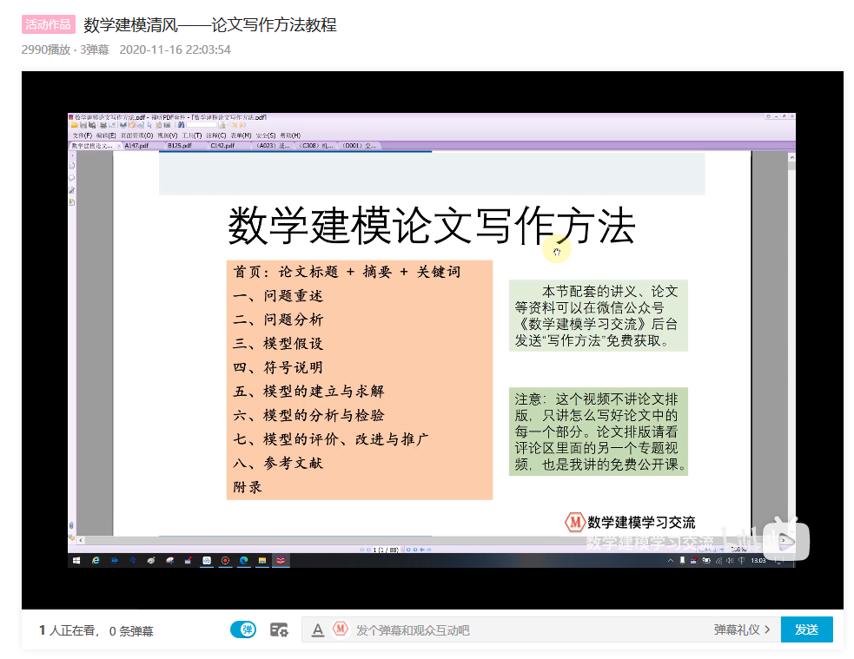

附录2
介绍：该代码是某某语言编写的，作用是什么

附录3
介绍：该代码是某某语言编写的，作用是什么

除了支撑材料的文件列表和源程序代码外，附录中还可以包括下面内容：
- 某一问题的详细证明或求解过程；
- 自己在网上找到的数据；
- 比较大的流程图；
- 较繁杂的图表或计算结果

